

html5第五天

animate.css库的使用
官网：https://daneden.github.io/animate.css/
作用：将一切常见的动画直接封装，开发者不需要考虑实现过程，只需要添加对应的类就能实现动画效果
使用步骤：
- 将下载下来的animate.css 引入到你的项目中
- 去官网获取想要的效果 给对应的元素添加上animated 类 （必填）和你想要的效果的类

参考资料：

（写的特别棒）
http://www.ruanyifeng.com/blog/2015/07/flex-examples.html 实例篇
兼容：
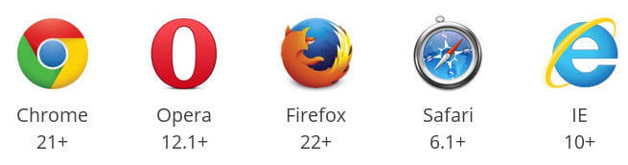

CSS3在布局方面做了非常大的改进，使得我们对块级元素的布局排列变得十分灵活，适应性非常强，其强大的伸缩性，在响应式开中可以发挥极大的作用。
如下图，学习新的概念：
主轴：Flex容器的主轴主要用来配置Flex项目，默认是水平方向
侧轴：与主轴垂直的轴称作侧轴，默认是垂直方向的
方向：默认主轴从左向右，侧轴默认从上到下
主轴和侧轴并不是固定不变的，通过flex-direction可以互换。
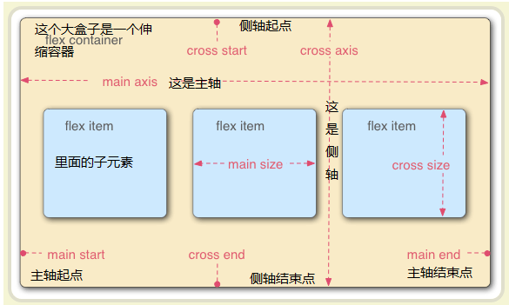

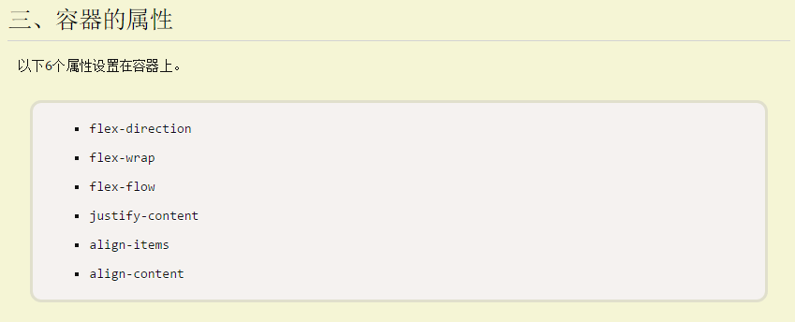

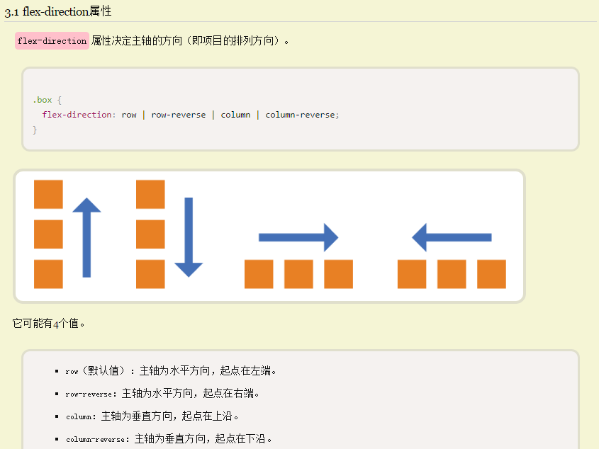
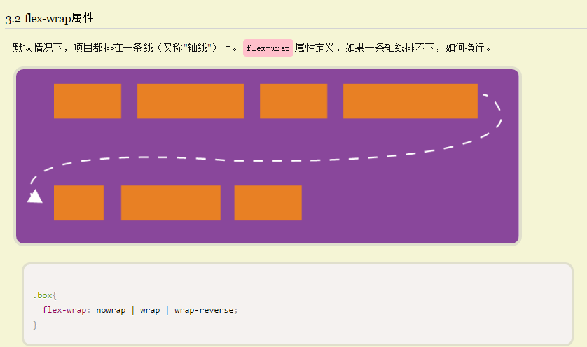
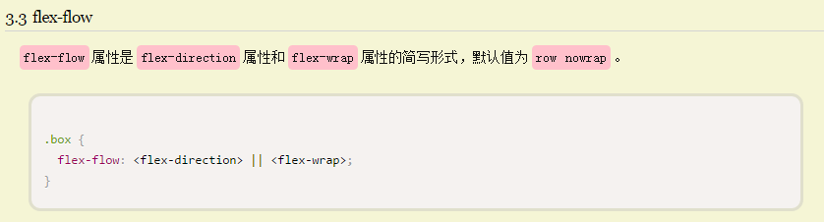
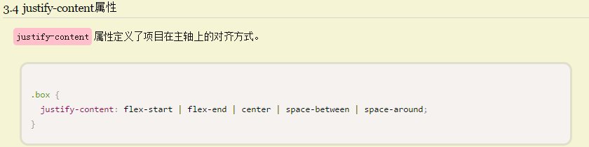
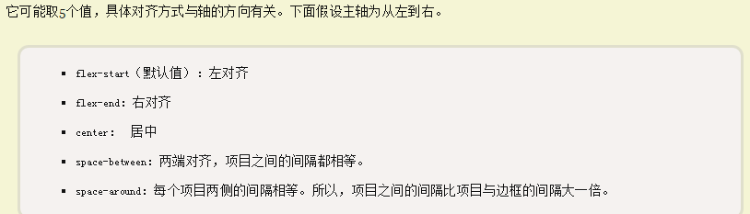
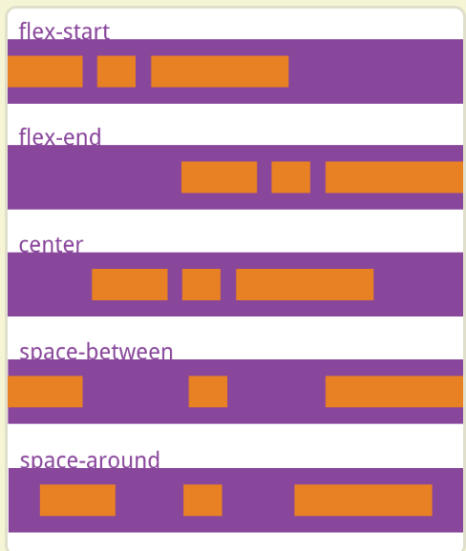
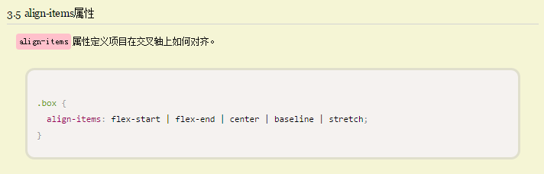
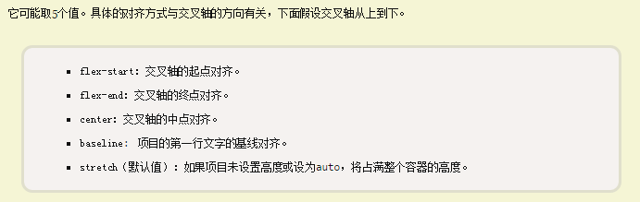
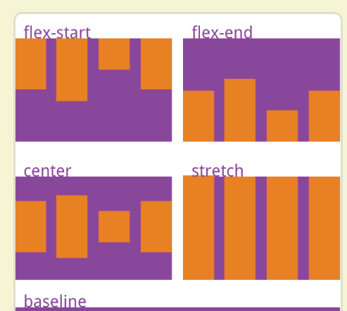
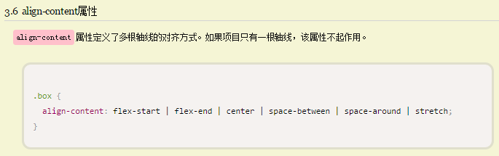
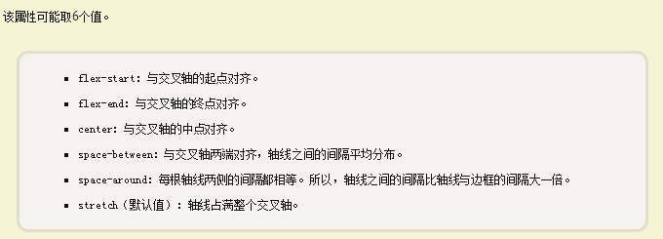
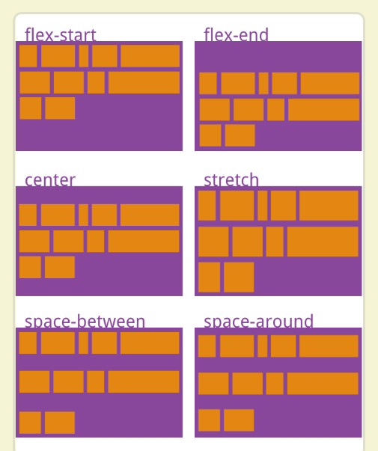
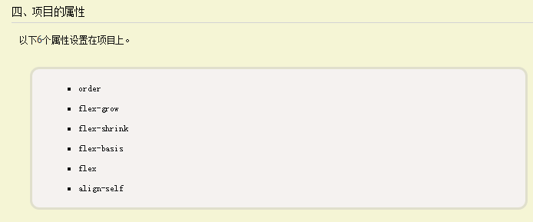
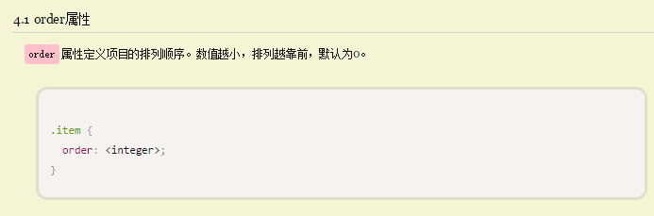
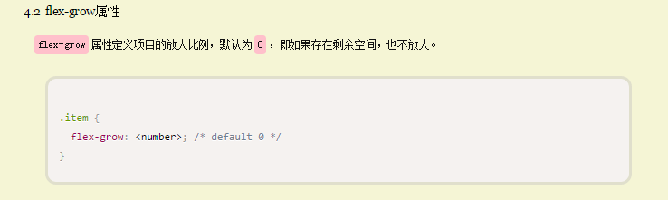
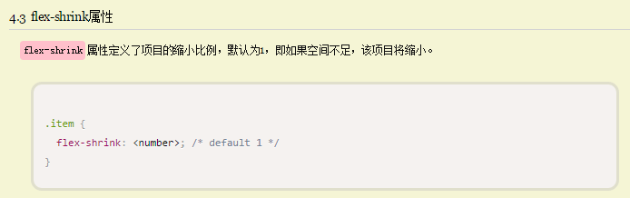
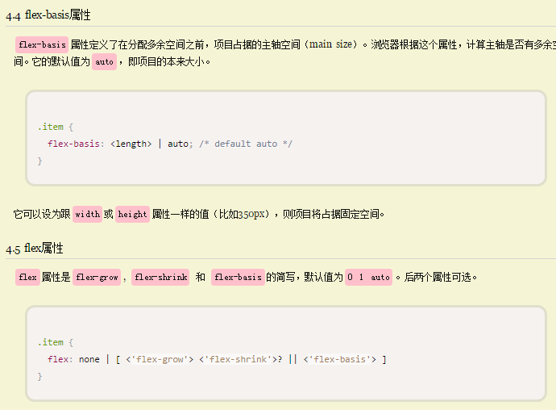
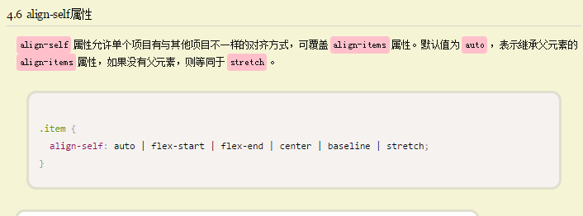

Fullpage.js
作用：实现滚屏效果的一款插件

（1）cdn
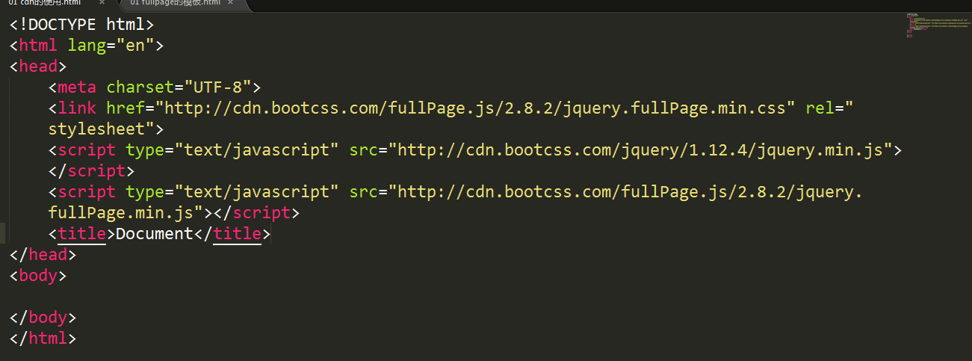
利用cdn去获取文件包，前面添加上http
cdn：http://www.bootcdn.cn/ boot提供的cdn服务网站
利用cdn的好处：可以更加迅速，节省服务器的资源

（2）Fullpage的参数说明：
